Ata das questões 5.3.1 e 5.3.3
Leandro Teófilo Pinto dos Reis
14 de maio de 2012

Questão 5.3.1. – Enunciado: Compute the cromatic polynomials of the graphs below:

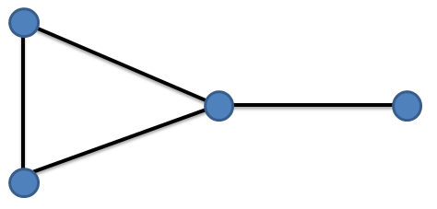
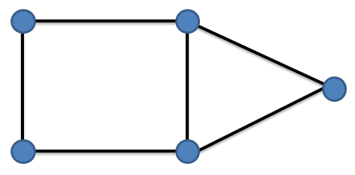
G1 G2

Primeiro grafo (G1). Duas formas de computar o polinômio cromático foram utilizadas: Ordenação Simplicial e o Teorema da Recorrência Cromática.

1ª forma - Usando ordenação simplicial, temos:

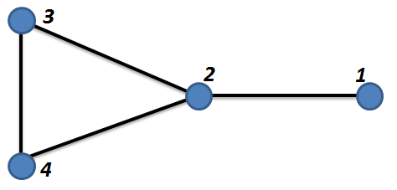

Com isso, obtivemos:
χ(G1;k) = k(k – 1)(k – 1)(k – 2)= k(k – 1)²(k – 2)

2ª forma – Usando o Teorema da Recorrência Cromática, que diz que: Se G é um grafo simples e a Є E(G), então χ(G;k) = χ(G – a) – χ(G . a);
Para aplicar tal teorema primeiramente escolheremos uma aresta a a ser utilizada, como trata figura abaixo.

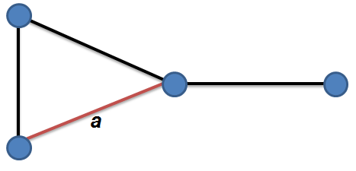
Como χ(G1; k) = χ(G1 – a; k) – χ(G1. a; k), teremos de calcular χ(G1 – a; k) e χ(G1 . a; k).
Abaixo temos o grafo G1 – a (gerado através da deleção da aresta a de G1).
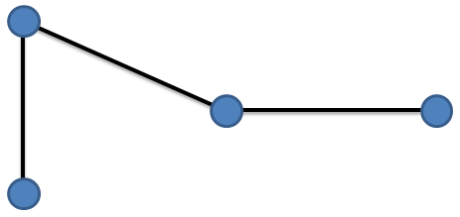
De acordo com a proposição 5.3.3 do livro: Se G é uma árvore com n vértices, então χ(G; k) = k(k – 1)^{n-1} .
Como G1 – a é uma árvore temos: χ(G1 – a; k) = k(k – 1)³.
Agora precisamos computar χ(G1 . a; k). Abaixo temos o grafo G1 . a (gerado através da contração da aresta a de G1).

Como G1.a também é uma árvore temos χ(G1 . a; k) = k(k – 1)² .
Com isso finalmente concluímos que :
χ(G1;k) = k(k – 1)³ – k(k – 1)² = k[(k – 1)³ – (k – 1)²] = k[k – 1]²[(k – 1)– 1] = k(k – 1)²(k – 2) , o que nos leva ao mesmo resultado obtido usando a primeira forma de resolução.

Segundo grafo (G2) – Para computar o polinômio cromático de G2 foi utilizado primeiramente o Teorema da Recorrência Cromática.

Utilizamos no Teorema a aresta destacada abaixo.
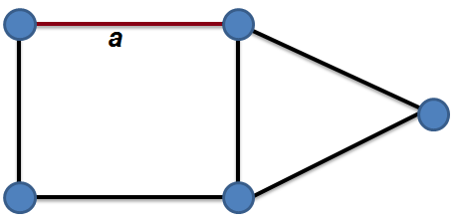

Utilizando essa aresta, geramos os dois grafos abaixo.

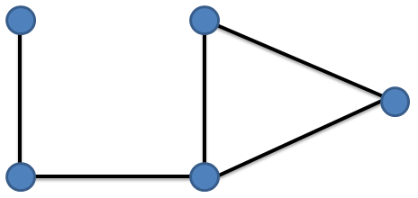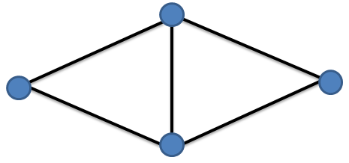
G2 – a G2 . a

Segundo o Teorema da Recorrência Cromática, temos:
χ(G2; k) = χ(G2 – a; k) – χ(G2 . a; k)
Para calcular χ(G2 – a; k), utilizaremos Ordenação Simplicial, o que nos dá:
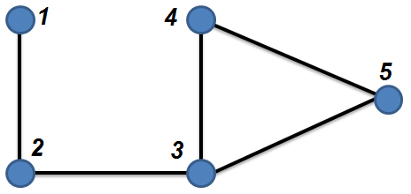

Com isso temos:
χ(G2 – a; k) = k(k – 1)(k – 1)(k – 1)(k – 2) = k(k – 1)³(k – 2)

Para calcular χ(G2 . a; k), utilizaremos o princípio da adição de aresta para gerar um grafo onde o cálculo do polinômio cromático é mais fácil de ser realizado.

Para o grafo G2 . a , adicionaremos a aresta b destacada abaixo, gerando o grafo G2 . a + b, que chamaremos aqui de G3.
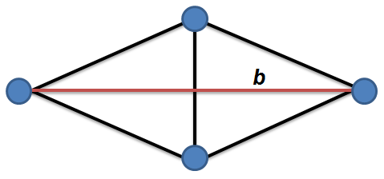
G3

Usando Recorrência Cromática, sabemos que:
χ(G3; k) = χ(G3 – b; k) – χ(G3 . b; k) , o que nos leva a :
χ(G3 – b; k) = χ(G3; k) + χ(G3 . b; k) .

Sabendo que G₃ é um K4, podemos facilmente calcular seu polinômio cromático, por se tratar de um grafo simples completo.
χ(G3; k) = k(k – 1)( k – 2)( k – 3)

Para calcular χ(G3 . b; k), procederemos da mesma forma, pois a contração da aresta b gera um grafo completo de 3 vértices, que vemos abaixo

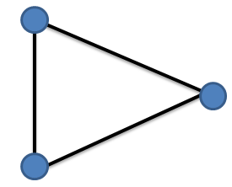 G3 . b
Sabendo que G3 . b é um K₃ ,então χ(G3 . b; k) = k(k – 1) (k – 2)
Até agora temos:
χ(G3; k) = k(k – 1)(k – 2)(k – 3)
χ(G3 . b; k) = k(k – 1)(k – 2)
Com isso temos:
χ(G3 - b; k) = k(k - 1)(k - 2)(k - 3) + k(k - 1)(k - 2) = k(k - 1)(k - 2)[(k - 3) + 1] = k(k - 1)( k - 2)²

Como G₃ – b = G2 . a, temos: χ(G2 . a; k) = k(k – 1)( k – 2)². Sabemos também que χ(G2 – a; k) = k(k – 1)³(k – 2), agora é só calcular χ(G2; k).

χ(G2; k) = k(k – 1)³(k – 2) – k(k – 1)( k – 2)²
χ(G2; k) = k(k – 1)(k – 2)[(k – 1)² – (k – 2)]
χ(G2; k) = k(k² – 3k + 2) [(k² – 2k + 1) – k + 2]
χ(G2; k) = (k³ – 3k² + 2k)(k² – 3k + 3)
χ(G_{2;} k) = (k⁵ – 3k⁴ + 3k³ – 3k⁴ + 9k³ – 9k² + 2k³ – 6k² + 6k)

Resposta: χ(G2; k) = k⁵ – 6k⁴ +14k³ – 15k² + 6k

Questão 5.3.1. – Enunciado: Prove que k⁴ – 4k³ + 3k² não é um polinômio cromático.

Sabendo que no cálculo de χ(G; k), o maior grau de k é igual a n(G) e o segundo coeficiente é igual –e(G). Então precisaremos de um grafo com 4 (quatro) vértices e 4 (quatro) arestas. Os únicos grafos simples com tais características são o grafo pata e o grafo C₄.

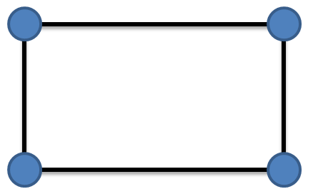

Grafo Pata Grafo C₄
O grafos pata e C₄ possuem polinômios cromáticos respectivamente iguais a k(k – 1)²(k – 2) e k(k – 1)(k² –3k + 3), e ambos possuem um termo linear diferente de zero, o que não acontece na expressão informada.

Quando utilizamos k=2, o resultado da expressão é igual a – 4. Como o resultado é um número negativo, isso o invalida como polinômio cromático.

